计算机动漫设计与制作专业教师岗位试讲内容

1.教学内容：第三章 基本元素的绘制方法 第3课 场景中其他元素的绘制方法——1.天空和云朵的绘制方法（案例一、案例二），整合所给的相关内容（75页—76页），并结合动画场景的设计基础、构图原理、透视原理、色彩明暗等相关绘制原理，编写出动画场景中天空和云朵的绘制流程，并开展实践教学。
2.基本内容参考：《动画场景设计》中国青年出版社

教材封面：
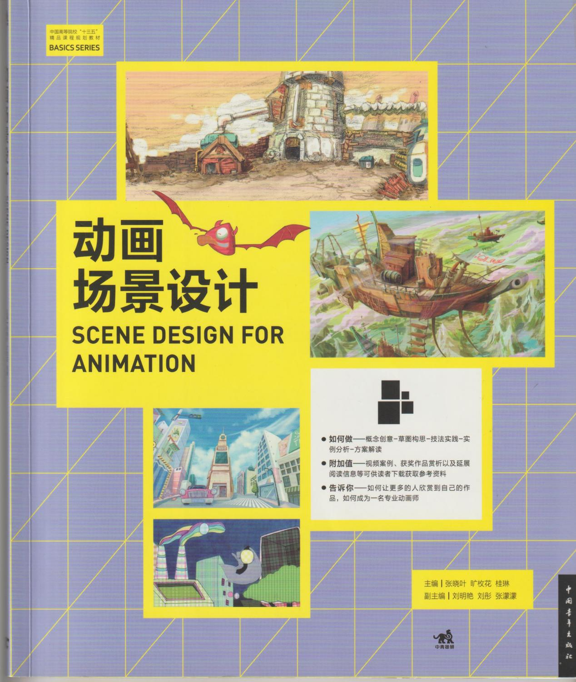

教材底面：
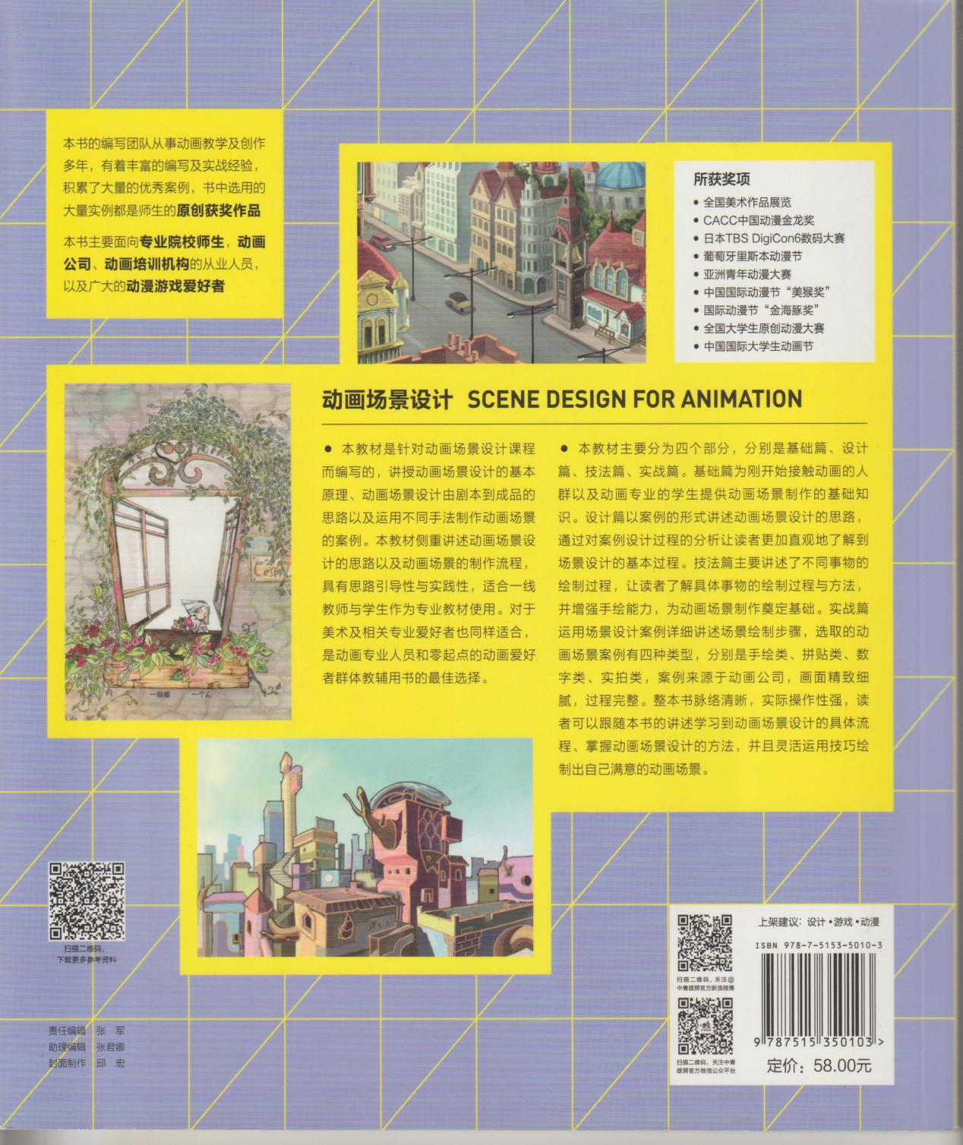

试讲内容图片1(按页码顺序)：
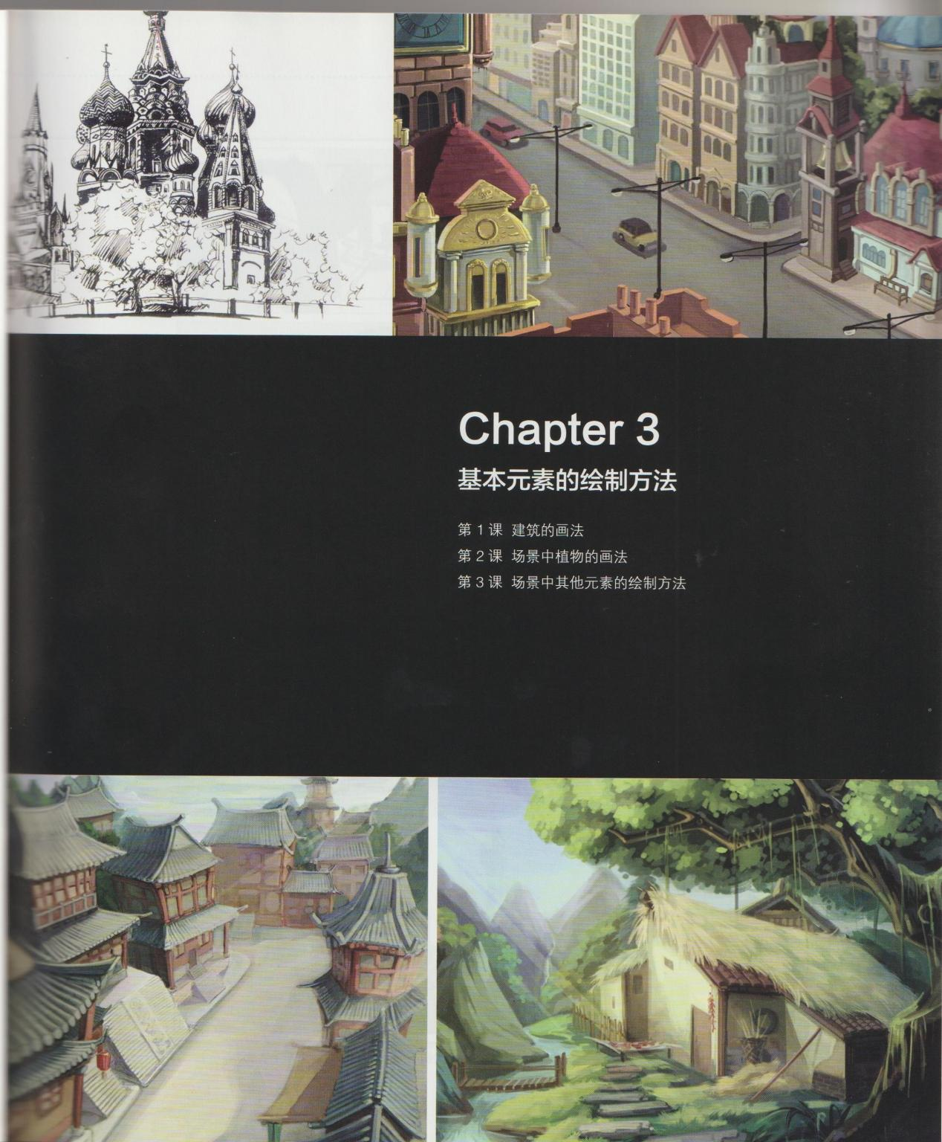

试讲内容图片2(按页码顺序)：
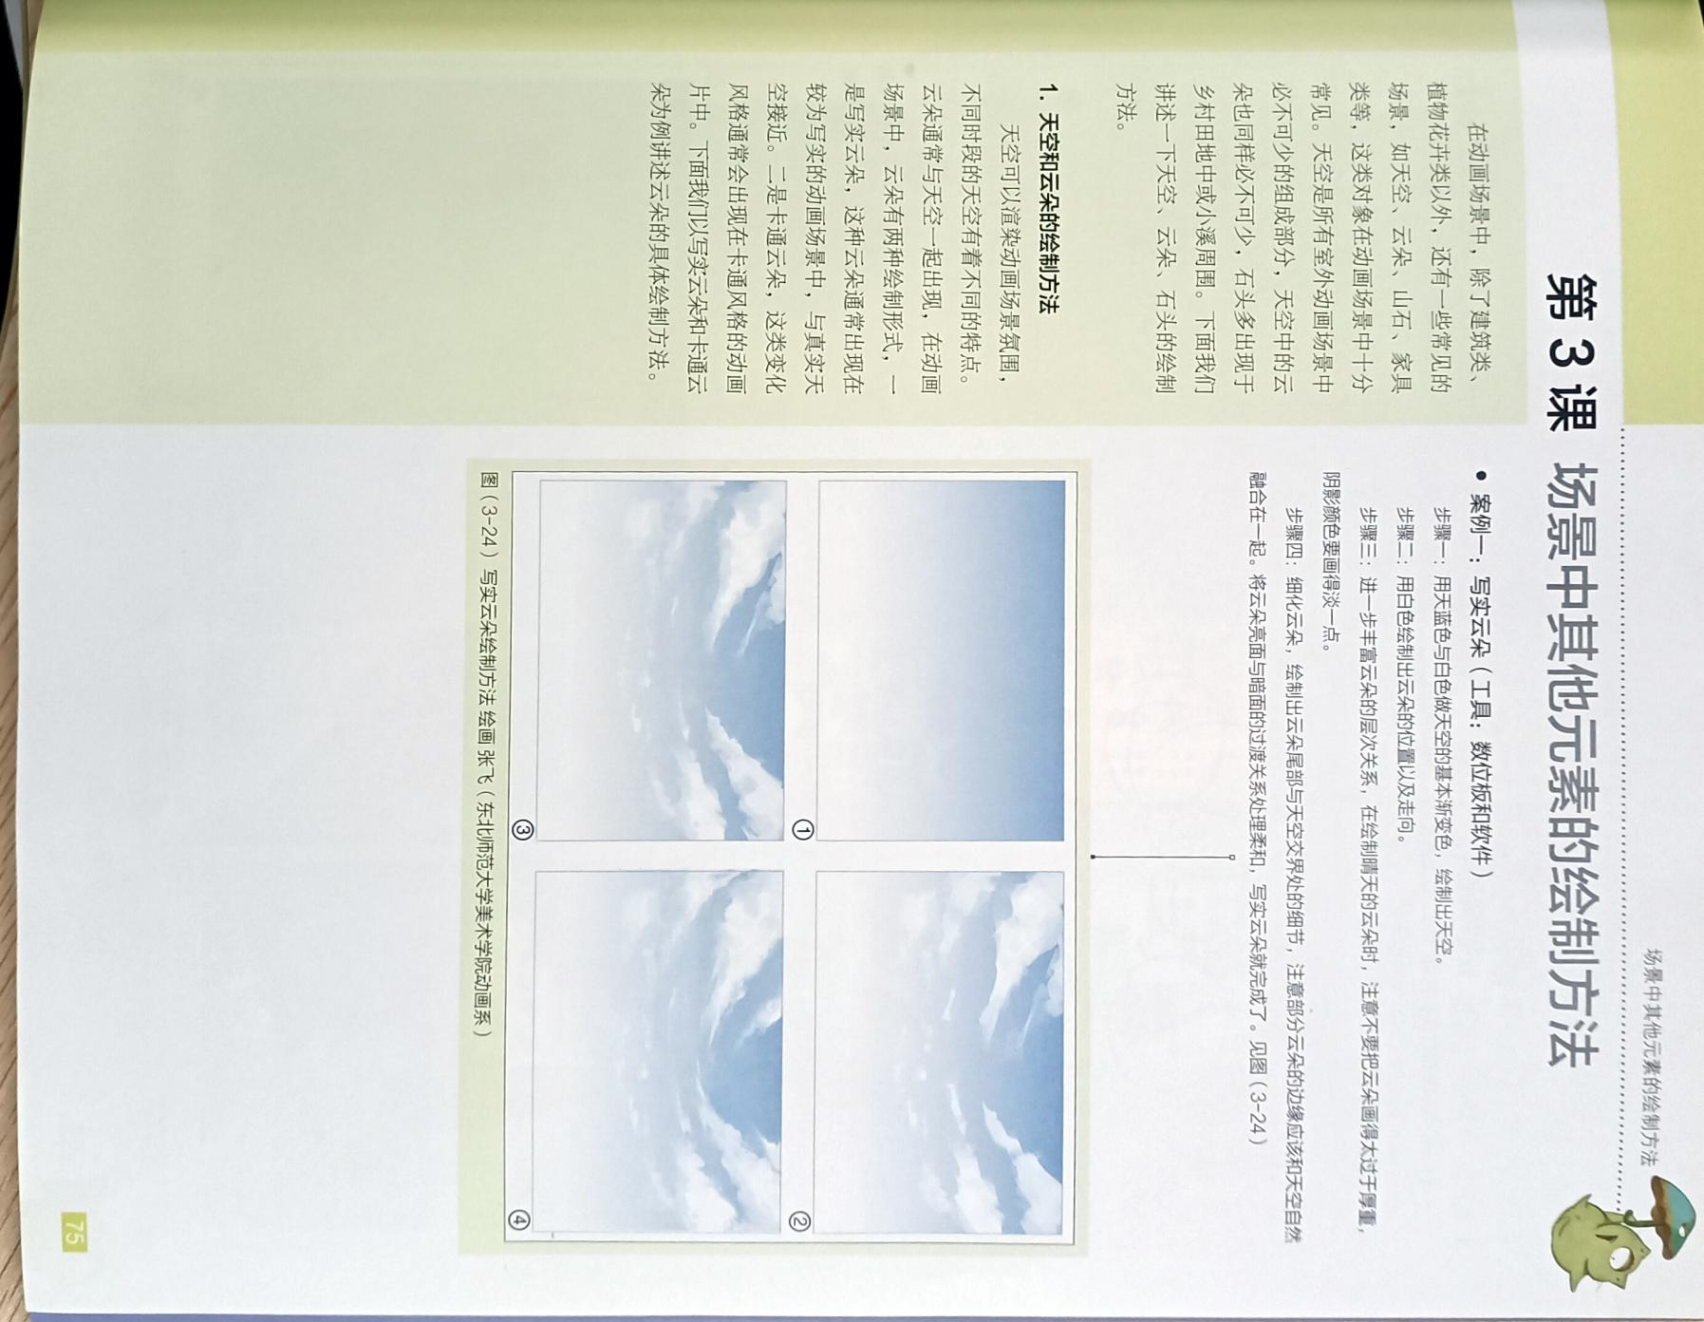

试讲内容图片3(按页码顺序)：
